03 ноября
Тема: «Игры со скакалками»
- Сделай небольшую разминку

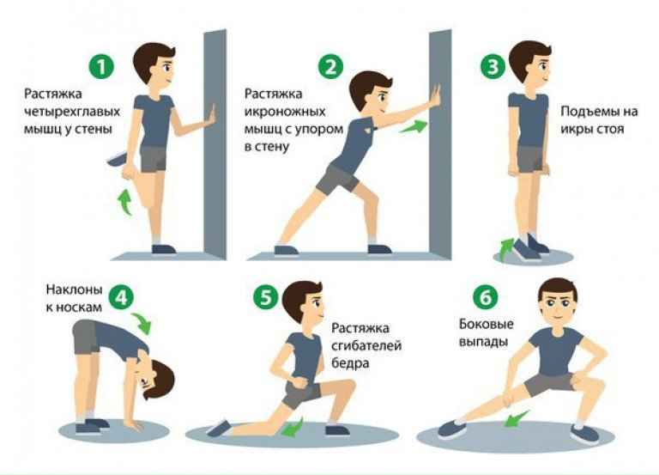

- Познакомься с правилами некоторых игр со скакалкой, попробуй выполнить некоторые упражнения из них.
Рыбак и рыбка
Для игры понадобится одна скакалка и 5-7 участников. Дети образуют круг, внутри становится ведущий, который, вращаясь, волочит прыгалку по земле, дабы зацепить одного из участников. Остальные должны скакалку перепрыгнуть в нужный момент. Кто попался на крючок рыбака, выбывает из игры. Так происходит пока не останется один неуловимый победитель.
Десяточка
Нужно поочередно проходит эстафету. Задача игрока не зацепиться за скакалку. Если ребёнок коснулся любой частью тела, значит проштрафился. Игрок проходит назад, а эстафету принимает следующий человек из его команды. Когда очередь заново доходит до игрока, который промахнулся, он начинает эстафету с задания, что не выполнил.
Задача участников:
Попрыгать 10 раз.
5 прыжков на левой ноге.
Попрыгать 8 раз на правой ноге.
Прыжки назад, 7 раз.
Пробежать, прыгая на скакалке в обе стороны (расстояние определяют заранее).
Выполнить прыжки, с поднятыми коленями используя прыгалку 6 раз. Скрестить ноги и выполнить 2 прыжка вперед.
Повторить предыдущее движение с прыжком назад.
Сделать простые прыжки, скрещивая спереди руки 3 раза.
Сделать прыжок назад, с захлестом накрест.
Называй меня
Для этого развлечения ребята могут использовать один инвентарь по очереди. Участник, выполняя прыжки, произносит фразу, например: «Я знаю 10 названий городов» и начинает перечислять их. Кто сбился – проиграл. Можно называть имена, фрукты, животные и так далее.

